山东海洋现代渔业有限公司

2021年中期重大信息公告

一、公司基本情况

1.中文名称：山东海洋现代渔业有限公司

简 称：山东海洋渔业或山东海洋渔业公司

2.外文名称：Shandong Modern Fisheries Corporation

3.法定代表人：孙明

4.注册地址：山东省烟台市高新区科技大道69号

5.经营范围：海洋捕捞、养殖、加工；以自有资金对海洋渔业和远洋渔业的投资（未经金融监管部门批准，不得从事吸收存款、代客理财、融资担保等金融业务）；港口的建设管理；渔船、渔业机械、船舶设备及配件、渔需物资、饲料的批发销售；预包装食品（含冷藏冷冻食品）、初级农产品、水产品的销售及网上销售（不得从事增值电信及金融业务）；场地租赁；水产养殖设备租赁与经营；旅游项目开发；货物或技术进出口业务。（依法须经批准的项目，经相关部门批准后方可开展经营活动）

6.办公地址：山东省烟台市高新区科技大道69号

7.网址：www.sdmf.cn

8.公司简介：

山东海洋现代渔业有限公司是山东海洋集团有限公司的全资子公司，成立于2018年11月，注册资本金5亿元人民币,注册地为山东省烟台市，目前拥有4家一级权属企业、1家二级权属企业。

公司以践行山东省海洋强省、新旧动能转换、乡村振兴“三大战略”为己任，以科技创新推动海洋渔业转型升级，建有山东省现代海洋渔业工程技术协同创新中心，拥有国家级、省级海洋牧场示范区，现已布局现代海洋牧场、苗种繁育、优质海水鱼养殖、水产品国际贸易、冷链物流、休闲渔业等业务领域，建设运营国际一流、国内领先的现代化海洋牧场综合体平台，培育全国苗种繁育与成鱼养殖技术研发示范基地，完善水产品国际贸易线上线下营销平台和销售网络，发展成为一家具有重要行业地位和影响力的现代化海洋渔业企业。

在新的发展阶段，公司将聚力做强海洋渔业主业，整合优质海域和产业资源，致力于发展成为产业布局合理、资源优势集中、发展特色突出、品牌形象良好、受业界尊重的现代化海洋渔业领军企业。

二、公司组织架构

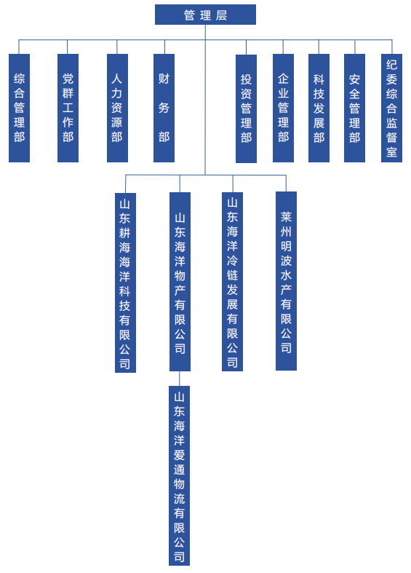

三、高级管理人员任职情况

孙 明 党委书记、执行董事

车 强 党委副书记、纪委书记、工会主席

杨传印 党委委员、副总经理

王 龙 党委委员、首席运营官

尉 岩 党委委员、副总经理

沙俊臣 党委委员、副总经理

杨阿燕 副总经理

王 宁 副总经理

四、通过产权市场转让企业产权和企业增资等信息

无